检 测 报 告

试验名称： 松动间隙检测

主检： | 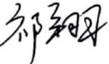 | 日期： | 2025年5月20日
审核： | 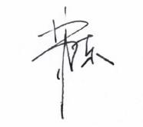 | 日期： | 2025年5月21日
批准： |  | 日期： | 2025年5月21日

北京光华荣昌汽车部件有限公司实验室

声 明

- 报告无实验室“检测专用章”无效。
- 报告无主检、审核、批准人签字无效。
- 报告涂改无效。
- 复制报告未重新加盖“检测专用章”无效。
- 对检测报告若有异议，请收到报告后15个工作日内通知实验室。
⑹ 送样检测仅对样品负责。
⑺ 电子版报告无安全密码无效。

试验单位：北京光华荣昌汽车部件有限公司实验室
地 址：北京市昌平区流村镇工业园区
电 话： (010) 60793358-5711 邮 编：102200

样品名称 | 格拉默115座椅滑轨 | 车 型 | /
样品件号 | / | 样品数量 | 2件
委托单位 | 产品智能化开发部 | 生产单位 | /
送样者及其 联系方式 | 任镭  电话：13810509736 | 送样日期 | 2025年4月21日
试验地点 | 北京光华荣昌汽车部件有限公司  实验室 | 试验日期 | 2025年5月20日
试验项目 | 松动间隙检测
试验标准 | QC/T 805-2008 5.4
样品状态 | 量产品
试验结论 | 对2025年4月21日 产品智能化开发部 送检的格拉默115座椅滑轨按照QC/T 805-2008  《乘用车座椅用滑轨技术条件》进行松动间隙检测，只提供数据不做评价。
备 注 | /

- 试验条件
试验时间： | 2025年5月20日—2025年5月20日
试验地点： | 北京光华荣昌汽车部件有限公司实验室
试验人员： | 祁翔
环境温/湿度： | 温度：23.4℃；湿度：61.4%
二、试验仪器设备
序号 | 设备名称 | 设备编号 | 规格型号 | 厂家 | 精度 | 有效期
1 | 推拉力计 | N-165 | WD-500 | 韦度电子 | 0.1N | 2025年11月19日
2 | 数显百分表 | L-179 | 0-50mm | 桂林广陆数字测控有限公司 | 0.01mm | 2026年7月1日
3 | 直角尺 | L-188 | 250*500mm | 德力西 | / | 2025年11月19日
三、试验方法及评价标准
1、试验方法
将滑轨固定在测试台上，并在最后或最前位置锁定滑轨。先从一个方向施加规定的作用力，调百分表至零位，再反方向施加规定的作用力，读取表中的位移量（上下及左右试验施力测量点位于上滑轨端面向内10mm处）。
2、评价标准
不评价
四、标准偏离
1、标准偏离
/
五、试验结果
1、试验结果
样品名称： |  |  | 左侧滑轨 |  |  |  | 样品编号： |  | 063-001-202501
方向 | 次数 | 施加力值（N） | 测量间隙值（mm） | 方向 | 次数 | 施加力值（N） | 测量间隙值（mm） | 方向 | 次数 | 施加力值（N） | 测量间隙值（mm）
-X | 1 | 50 | 0.09 | -Y | 1 | 50 | 0.17 | -Z | 1 | 50 | 0.03
-X | 1 | 100 | 0.17 | -Y | 1 | 100 | 0. 37 | -Z | 1 | 100 | 0.26
-X | 2 | 50 | 0.20 | -Y | 2 | 50 | 0. 13 | -Z | 2 | 50 | 0.06
-X | 2 | 100 | 0.27 | -Y | 2 | 100 | 0.29 | -Z | 2 | 100 | 0.10
+X | 1 | 50 | 0.13 | +Y | 1 | 50 | 0.13 | +Z | 1 | 50 | 0.06
+X | 1 | 100 | 0.04 | +Y | 1 | 100 | 0.19 | +Z | 1 | 100 | 0.08
+X | 2 | 50 | 0.17 | +Y | 2 | 50 | 0. 22 | +Z | 2 | 50 | 0.02
+X | 2 | 100 | 0.07 | +Y | 2 | 100 | 0.27 | +Z | 2 | 100 | 0.06
样品名称： |  |  | 右侧滑轨 |  |  |  | 样品编号： |  | 063-002-202502
方向 | 次数 | 施加力值（N） | 测量间隙值（mm） | 方向 | 次数 | 施加力值（N） | 测量间隙值（mm） | 方向 | 次数 | 施加力值（N） | 测量间隙值（mm）
-X |  | 50 | 0.02 | -Y | 1 | 50 | 0.29 | -Z | 1 | 50 | 0.02
-X |  | 100 | .0.5 | -Y | 1 | 100 | 0.39 | -Z | 1 | 100 | 0.05
-X | 2 | 50 | 0.08 | -Y | 2 | 50 | 0.25 | -Z | 2 | 50 | 0.03
-X | 2 | 100 | 0.13 | -Y | 2 | 100 | 0.37 | -Z | 2 | 100 | 0.05
+X | 1 | 50 | 0.07 | +Y | 1 | 50 | 0.06 | +Z | 1 | 50 | 0.14
+X | 1 | 100 | 0.13 | +Y | 1 | 100 | 0.16 | +Z | 1 | 100 | 0.19
+X | 2 | 50 | 0.01 | +Y | 2 | 50 | 0.10 | +Z | 2 | 50 | 0.14
+X | 2 | 100 | 0.08 | +Y | 2 | 100 | 0.17 | +Z | 2 | 100 | 0.19

六、试验照片
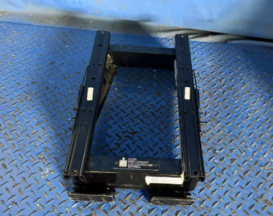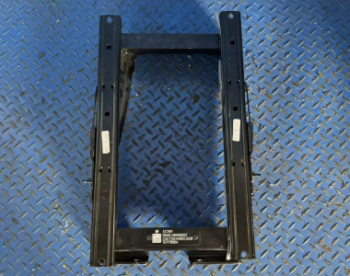
试验前
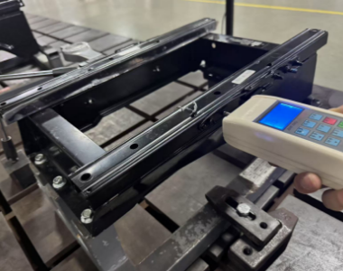
试验中
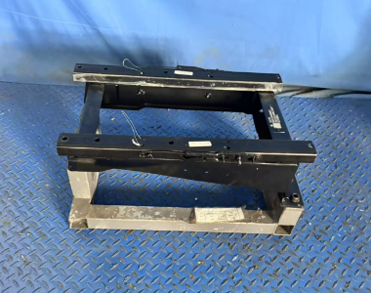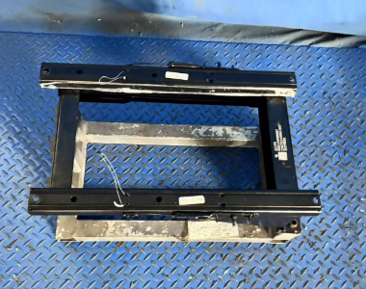
试验后
**报告结束**

